**Рынок труда Тульской области**

Пандемия повлияла на ситуацию на рынке труда, но в последнее время ситуация значительно наладилась. Рассказываем, что с этим делают в регионе.

Министр труда и социальной защиты Тульской области **Андрей Филиппов** рассказал о ситуации с трудоустройством в регионе в ходе пресс-конференции.

– Пандемия повлияла на ситуацию на рынке труда. На протяжении шести месяцев – с апреля по сентябрь – на рынке фиксировался рост безработицы. Пик зарегистрированных в центрах занятости граждан пришелся на сентябрь. В этом месяце там отметились 22 700 человек, уровень безработицы составил 2,87%. В марте этот показатель был равен 0,47%.

Повлияло внедрение новой системы регистрации безработных через портал «Работа в России», меры поддержки, которые предлагались безработным на федеральном уровне, и приостановление работы многих организаций во время коронавирусной инфекции.

С сентября ситуация улучшается. По сравнению с пиковым периодом число безработных сократилось на 4 500 человек.

Уровень безработицы опустился до 2,3% процента от численности экономически активного населения. В работе нуждаются 17 900 человек. Это более чем в два раза ниже общероссийского показателя.

**Кому нужна работа**

57% безработных в Тульской области – женщины. Основной возраст безработных – от 30 до 49 лет.

20% безработицы приходится на молодежь в возрасте от 20 до 29 лет. И еще 10% – это граждане старше 50 лет.

По профессиональной принадлежности среди безработных больше всего специалистов торговли и сферы обслуживания. Здесь снова играют роль отголоски пандемии: приостановление деятельности или закрытие торговых точек, сокращение персонала на предприятиях сферы обслуживания.

**Как получить пособие**

До конца года все еще действует упрощенная система подачи документов на пособие по безработице. Для постановки на учет не нужно выходить из дома. Достаточно зарегистрироваться на портале [Работа в России](https://trudvsem.ru/) и заполнить заявление. Регистрация очень похожа на ту, что на сайте Госуслуг. Ничего сложного.

Все данные, которые нужны центру занятости для подтверждения вашего дохода и родственных связей, запрашиваются в рамках межведомственного взаимодействия. После подачи заявления не нужно никуда нести документы. В случае необходимости сотрудник местного центра занятости свяжется с вами сам. На сегодняшний день поступило уже около 45 тысяч заявлений граждан на регистрацию в качестве безработных.

**А есть ли работа? Какие специалисты востребованы?**

Сейчас в центрах занятости населения около 23 тысяч вакансий, в том числе более 2100 для инвалидов.

Экономика нуждается в рабочих кадрах. 69% вакансий (около 15 000) связаны с рабочими специальностями: предприятиям требуются работники металлургии, химической промышленности и строительной отрасли и т. д.

Вот предприятия, которые испытывают наибольшую потребность в кадрах:

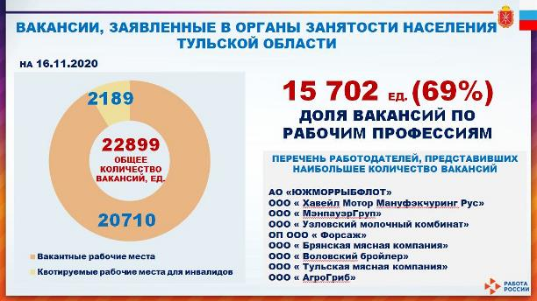

А вот вакансии и зарплата, которую предлагают:

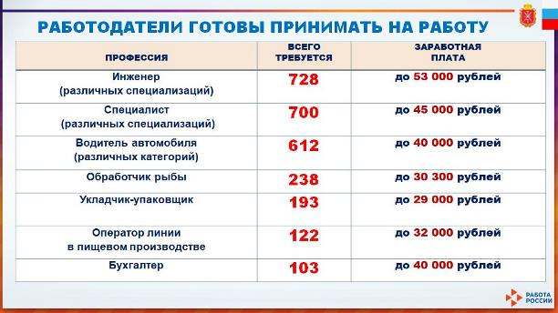

На картинке представлена средняя зарплата. На портале «Работа в России» есть, например, вакансии инженера с зарплатой в 100 000 рублей и вакансии водителя с зарплатой в 70 000 рублей.

Вакансии работодателей размещены на интерактивном портале органов занятости населения Тульской области, портале «Работа в России», [сайте ГУ ТО «ЦЗН ТО»](http://https:/tulatczn.tularegion.ru/jobs-copy/).

**Где еще можно найти работу?**

Искать работу можно не только на портале. В Тульской области регулярно проводятся ярмарки вакансий, причем не только в областном центре, но и в муниципальных образованиях. На них можно сразу встретиться с будущим работодателем и обсудить все условия сотрудничества. Это эффективно.

**А если хочется подработать?**

Если на работе отправили в неоплачиваемый отпуск, а терять должность не хочется, можно заняться общественными работами. Или открыть собственное дело. При наличии бизнес-плана в Тульской области есть возможность получить субсидию на открытие собственного дела.

**Если вакансий по вашей профессии нет, пройдите обучение**

Один из наиболее действенных инструментов содействия в трудоустройстве – профессиональное обучение безработных. Ежегодно его проходят порядка 1500 граждан трудоспособного возраста, а также около 100 пенсионеров. В своем Послании на 2020 год Алексей Дюмин давал поручение актуализировать программы переподготовки кадров.

Перечень направлений подготовки корректируется исходя из ситуации на рынке труда. Цель – предоставить людям возможность повысить квалификацию или освоить новую профессию (специальность). Список курсов формируется в том числе с учетом реализуемых в регионе инвестиционных проектов. Обучение для безработных граждан бесплатное.

Более того, в период его прохождения им выплачивается стипендия в размере от 1500 до 12 130 рублей.

После завершения обучения и сдачи экзамена граждане получают соответствующий документ государственного образца. Также специалисты ЦЗН в обязательном порядке предоставляют им перечень вакансий по полученным профессиям и специальностям.

Более 1600 безработных граждан начали учиться на бухгалтеров, электромонтеров, электрогазосварщиков, специалистов по управлению персоналом, водителей погрузчика, монтажников каркасно-обшивочных конструкций, поваров и др. Граждане, которым уже назначена пенсия (87 человек), смогли освоить профессии оператора котельной, кладовщика, охранника, оператора ЭВМ. Ежегодно по специальности трудоустраиваются более двух третей граждан, прошедших переподготовку.

Кроме того, организовано обучение работников в возрасте 50+ и женщин, находящихся в отпуске по уходу за ребенком, в рамках нацпроекта «Демография». А также – работников предприятий, участвующих в нацпроекте «Производительность труда и поддержка занятости».

Работодатели вправе организовать обучение своих сотрудников не только на базе образовательных организаций, но и в своих учебных центрах. Планируется, что по итогам 2020 года по нацпроектам обучение пройдут порядка 1,6 тысячи человек.

Министр отметил, что меры экономической политики по сохранению занятости показали свою эффективность. Введение режима неполной занятости, его гибких и дистанционных форм позволило избежать массового высвобождения рабочей силы.